Timoteo se Une a
Pablo y a Silas
(Hechos 16:1-5)

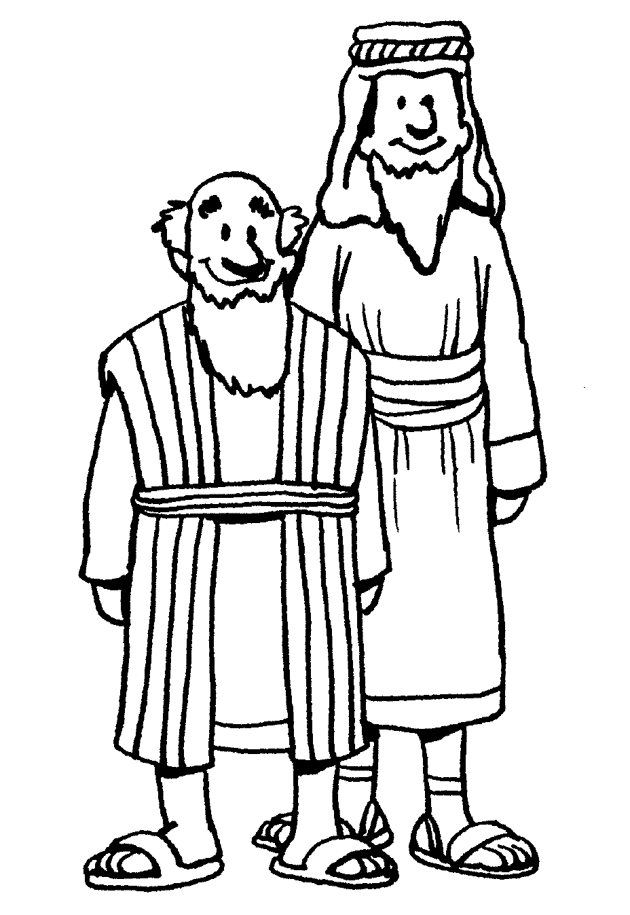
Llegó Pablo a Derbe y después a Listra, donde se encontró con un discípulo llamado Timoteo.
Hechos 16:1 (NVI)

